Modul Praktikum Bahasa Pemrograman Dasar (PG168)

**PRAKTIKUM 7**

**ARRAY**

**7.1 TUJUAN PRAKTIKUM**

**Tujuan Umum**

Mahasiswa dapat memahami:

1. Bentuk umum struktur ARRAY

2. Penggunaan struktur ARRAY pada sebuah program.

**Tujuan Khusus**

Mahasiswa dapat :

1. Menuliskan program yang menggunakan ARRAY

2. Menuliskan program yang menggunakan struktur ARRAY

3. Menulis program untuk alur yang dinyatakan dalam bentuk Flowchart atau pseudocode.

**7.2 TEORI SINGKAT**

Array adalah kumpulan dari nilai-nilai data bertipe sama dalam urutan tertentu yang menggunakan sebuah nama yang sama. Nilai-nilai data di suatu array disebut dengan elemen-elemen array. Letak urutan dari elemen-elemen array ditunjukkan oleh suatu subscript atau indeks. Pada saat pendeklarasian array, kompiler mengalokasikan memori yang cukup untuk menampung semua elemen sesuai dengan yang dideklarasikan. Adapun array dibedakan menjadi tiga macam, yaitu array berdimensi satu, array berdimensi dua, dan array berdimensi banyak.

1. Array Dimensi Satu

Banyak array yang hanya memiliki satu dimensi, seperti sejumlah orang dari setiap umur. Satu-satunya persyaratan untuk menentukan elemen adalah usia.

tipe_elemen_array nama_array[jumlah_elemen_array];

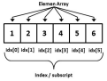

misal: float suhu[5];

Setelah suatu array didefinisikan, elemen array dapat diakses dengan bentuk: nama_array[indeks_array]. Sebagai pemrogram, Anda harus

42

Modul Praktikum Bahasa Pemrograman Dasar (PG168)

mengusahakan agar tidak terjadi pengaksesan elemen di luar jumlah elemen yang didefinisikan. Misalnya, didefinisikan: int suhu[4]; harus dipastikan bahwa tidak ada pengaksesan elemen suhu bernomor di luar 0 sampai dengan 3, karena dapat menyebabkan data dari variabel atau array lain berubah. Perlu diketahui, C++ tidak akan memberikan pesan kesalahan kalau Anda melakukan pengaksesan dengan nilai indeks yang berada di luar nilai yang telah didefinisikan.

2. Array Dimensi Dua

Ada beberapa array dua dimensi, seperti jumlah kantor di setiap lantai di setiap gedung kampus. Elemen yang dibutuhkan adalah elemen bangunan dan jumlah lantai.

tipe_elemen_array nama_array[jumlah_baris_array][jumlah_kolom_array]; 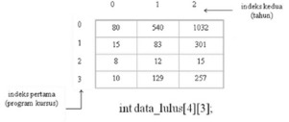

misal: int data_lulus[4][3];

3. Array Dimensi Tiga

Beberapa array memiliki tiga dimensi, seperti nilai dalam tiga dimensi ruang, seperti koordinat x, y, dan z dalam koordinat ruang.

tipe_elemen_array nama_array[ukuran1][ukuran2]...[ukuranN];

misal: double data_angka[2][3][4];

43

Modul Praktikum Bahasa Pemrograman Dasar (PG168)

**7.3 PELAKSANAAN PRAKTIKUM**

**Program 7.3.1 array_satudimensi.cpp**

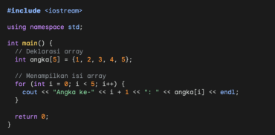

**Program 7.3.2 array_duadimensi.cpp**

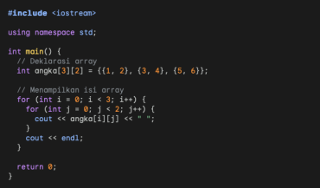

Setelah kalian membuat program 6.1 dan 6.2, apakah kalian melihat perbedaannya? Amati dan analisis perbedaan dari kedua program tersebut. Catat hasil pengamatan!

|  |
| --- |

44

Modul Praktikum Bahasa Pemrograman Dasar (PG168)

**Program 7.3.3 array_multidimensi.cpp**

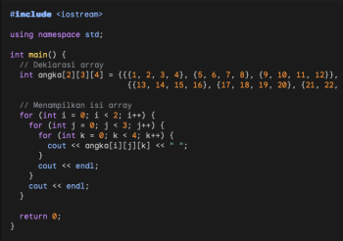

**Program 7.3.4 nilai_mahasiswa.cpp**

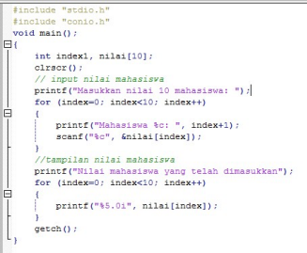

45

Modul Praktikum Bahasa Pemrograman Dasar (PG168)

**Program 7.3.5 menghitung_huruf.cpp**

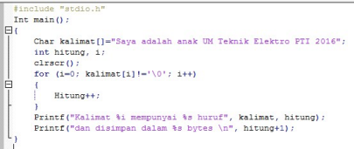**Program 7.3.6 nilai_tertinggi.cpp**

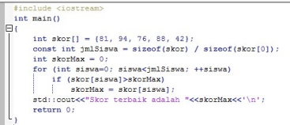46

Modul Praktikum Bahasa Pemrograman Dasar (PG168)

**7.5 TUGAS MANDIRI**

Kerjakan soal-soal berikut ini:

1. Buatlah program untuk membalik kata, misalnya kata “kursi” akan menjadi “isruk” dengan menggunakan array of char. Tambahkan sebuah kondisi yang menampilkan pernyataan jika kata yang dimasukkan tidak mempunyai balikan kata yang berbeda.

2. Buatlah tabel harga fotokopi dari 1-100 lembar, dimana harga per lembar adalah 80 rupiah! Tambahkan sebuah kondisi dan perulangan dimana setiap kelipatan 20 lembar mempunyai harga 60 rupiah per lembar!

3. Buatlah program untuk menganalisa sebuah inputan kalimat yang menampilkan: a Jumlah karakter yang berupa karakter vokal, konsonan, dan karakter lainnya. b Jumlah kata yang mengandung huruf ‘ng’.

4. Buatlah program dengan perulangan untuk menampilkan hasil seperti berikut! 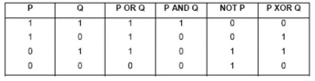5. Buatlah program untuk menampilkan bilangan Fibonacci pada deret ken! Tambahkan juga sebuah pernyataan yang menampilkan apakah bilangan tersebut merupakan bilangan prima atau bukan! Bilangan Fibonacci adalah bilangan seperti: 1 1 2 3 5 8 13 ... dst. Jadi, jika inputan n = 7, maka hasilnya adalah 13 dan muncul pernyataan bahwa bilangan tersebut adalah bilangan prima.

47